Trouve 7 différences entre les 2 dessins du haut et 10 différences entre les 2 dessins
du bas. Indique-les par des croix sur le dessin de droite.

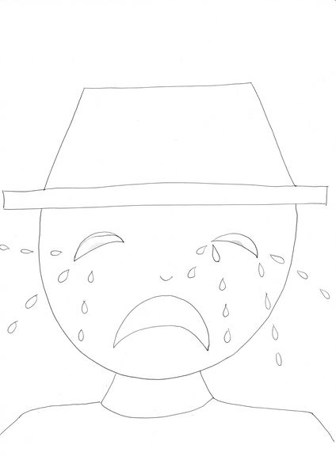 | 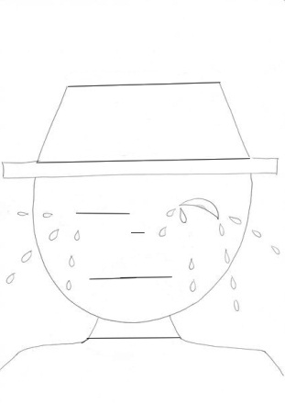

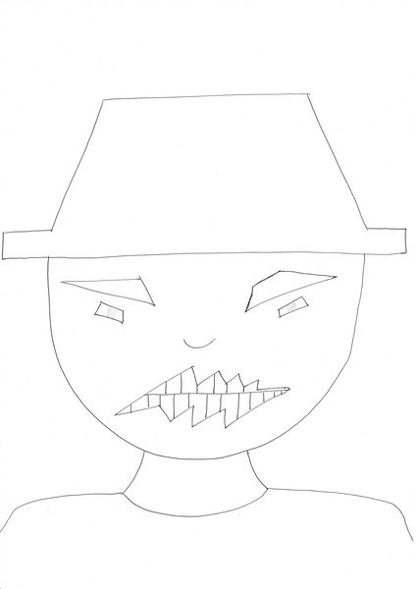 | 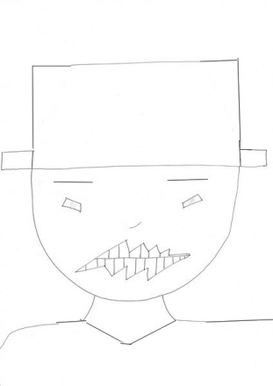

Copyright : Sylvie PTITSA – http://www.lalutiniere.com

